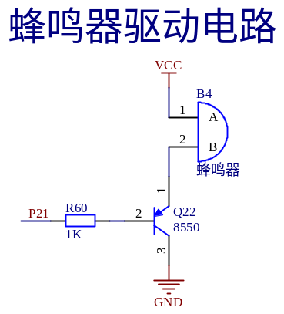
蜂鸣器驱动电路一般都包含以下几个部分：一个蜂鸣器、一个限流电阻和一个三极管组成。蜂鸣器发声元件，在其两端施加直流电压（有源蜂鸣器）或者方波（无源蜂鸣器）就可以发声，其主要参数是外形尺寸、发声方向、工作电压、工作频率、工作电流、驱动方式（直流/方波）等。这些都可以根据需要来选择。限流电阻：接在三极管的基极和IO口之间，起到的作用是保护IO口电压过大被烧毁。三极管Q22起开关作用，其基极的低电平使三极管饱和导通，使蜂鸣器发声；而基极高电平则使三极管关闭，蜂鸣器停止发声。

蜂鸣器驱动电路程序流程图
开 始

设置定时器

根据乐谱读取数据产生方波

蜂鸣器发声

结 束

TMB12A05 一体有源蜂鸣器 5V 长音 尺寸：12*9.5mm 蜂鸣器
一、蜂鸣器的介绍
1．蜂鸣器的作用 蜂鸣器是一种一体化结构的电子讯响器，采用直流电压供电，广泛应用于计算机、打印机、复印机、报警器、电子玩具、汽车电子设备、电话机、定时器等电子产品中作发声器件。
2．蜂鸣器的分类 蜂鸣器主要分为压电式蜂鸣器和电磁式蜂鸣器两种类型。
二、蜂鸣器的结构原理
1．压电式蜂鸣器 压电式蜂鸣器主要由多谐振荡器、压电蜂鸣片、阻抗匹配器及共鸣箱、外壳等组成。有的压电式蜂鸣器外壳上还装有发光二极管。
多谐振荡器由晶体管或集成电路构成。当接通电源后（1.5~15V直流工作电压）,多谐振荡器起振,输出1.5~2.5kHZ的音频信号，阻抗匹配器推动压电蜂鸣片发声。
压电蜂鸣片由锆钛酸铅或铌镁酸铅压电陶瓷材料制成。在陶瓷片的两面镀上银电极，经极化和老化处理后，再与黄铜片或不锈钢片粘在一起。
2．电磁式蜂鸣器 电磁式蜂鸣器由振荡器、电磁线圈、磁铁、振动膜片及外壳等组成。
接通电源后，振荡器产生的音频信号电流通过电磁线圈，使电磁线圈产生磁场。振动膜片在电磁线圈和磁铁的相互作用下，周期性地振动发声。
三、有源蜂鸣器和无源蜂鸣器区别
有源蜂鸣器和无源蜂鸣器的根本区别是产品对输入信号的要求不一样；
有源蜂鸣器工作的理想信号是直流电，通常标示为VDC、VDD等。因为蜂鸣器内部有一简单的振荡电路，能将恒定的直流电转化成一定频率的脉冲信号，从而实现出磁场交变，带动铝片振动发音。但是在某些有源蜂鸣器在特定的交流信号下也可以工作，只是对交流信号的电压和频率要求很高，此种工作方式一般不采用。
无源蜂鸣器没有内部驱动电路，有些公司和工厂称为讯响器，国标中称为声响器。无源蜂鸣器工作的理想信号方波。如果给预直流信号蜂鸣器是不响应的，因为磁路恒定，铝片不能振动发音。
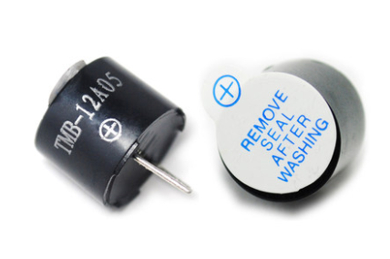
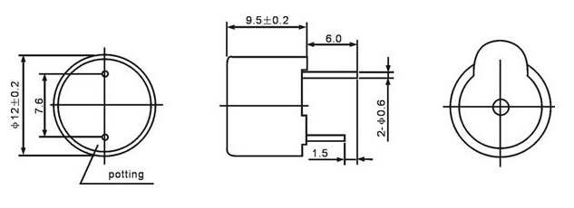

有源蜂鸣器 | 3V | 5V | 12V
电压 | 2-3.5V | 3.5-5.5V | 9-12.5V
电流 | <25mA
频率 | 2300±500
为了增加驱动能力，使蜂鸣器的响声更大，加三极管驱动。如下图所示，蜂鸣器的正极接到VCC（＋5V）电源上面，蜂鸣器的负极接到三极管的发射极E，三极管的基级B经过限流电阻R后由单片机的P1.6引脚控制，当P1.6输出高电平时，三极管Q7截止，没有电流流过线圈，蜂鸣器不发声；当P1.6输出低电平时，三极管导通，这样蜂鸣器的电流形成回路，发出声音。因此，我们可以通过程序控制P1.6脚的电平来使蜂鸣器发出声音和关闭。
